一 浏览器输入Url都发生了什么？

答案：？

1. 阻挡
2. 域名解析
   1. 淘宝网的解析

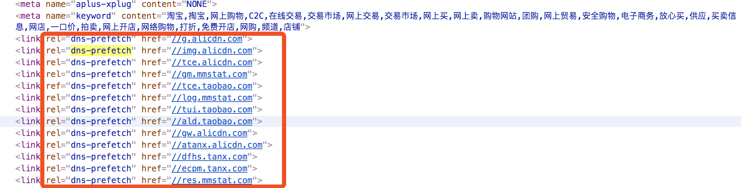

1. 建立连接、
2. 发送请求、
3. 等待响应、
4. 接收数据

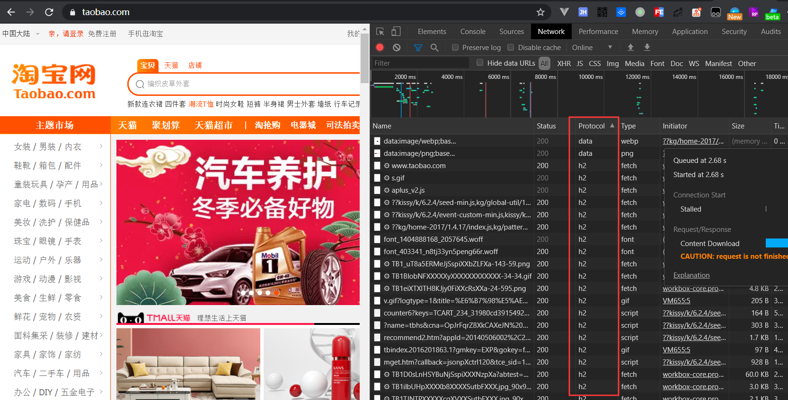

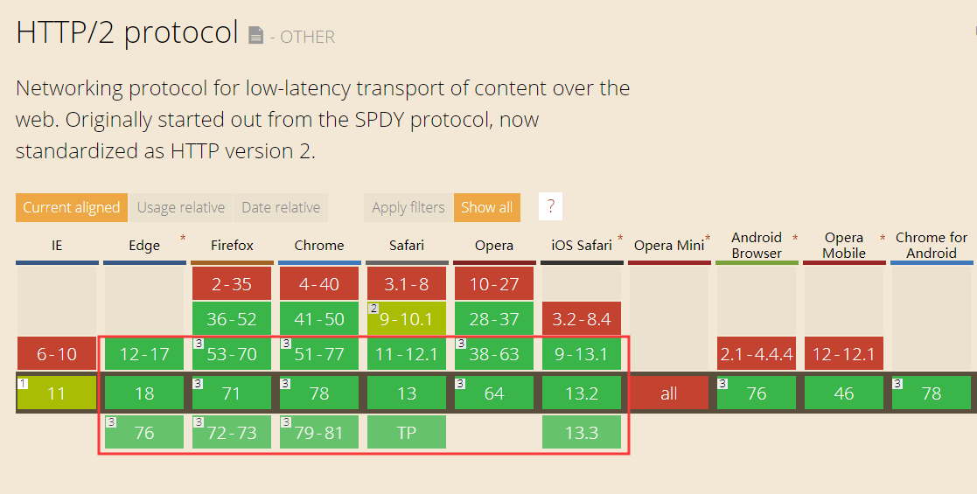

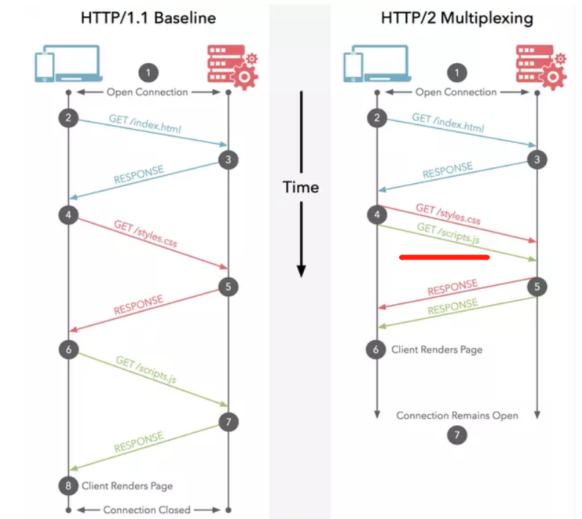

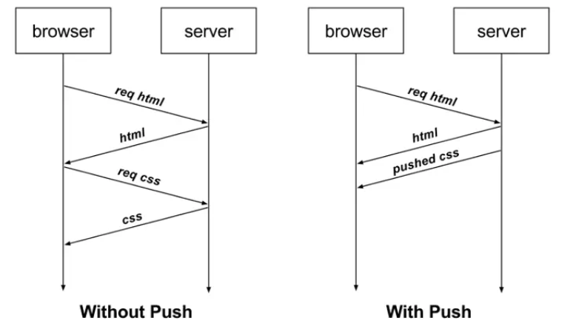

服务器推送

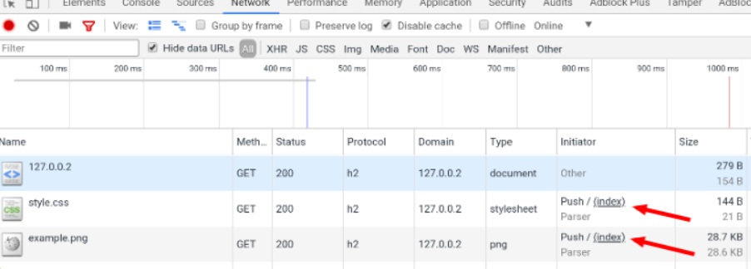

http 1.1 http2 速度对比

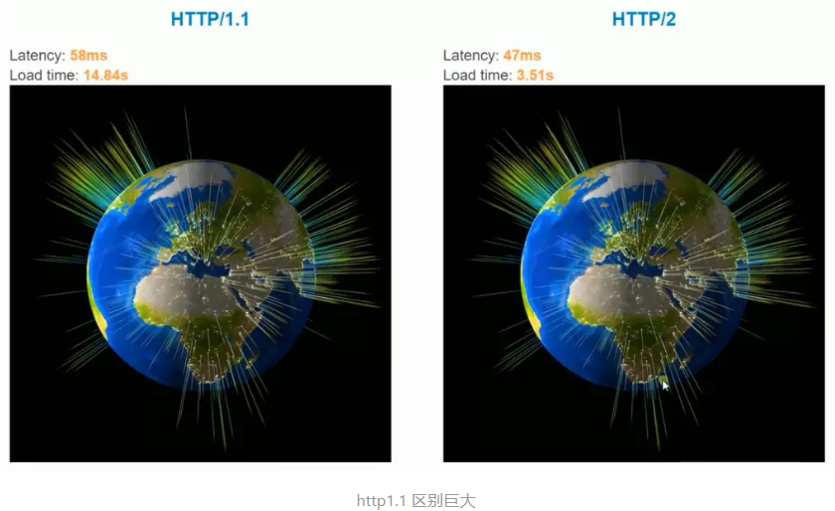

服务器推动速度对比

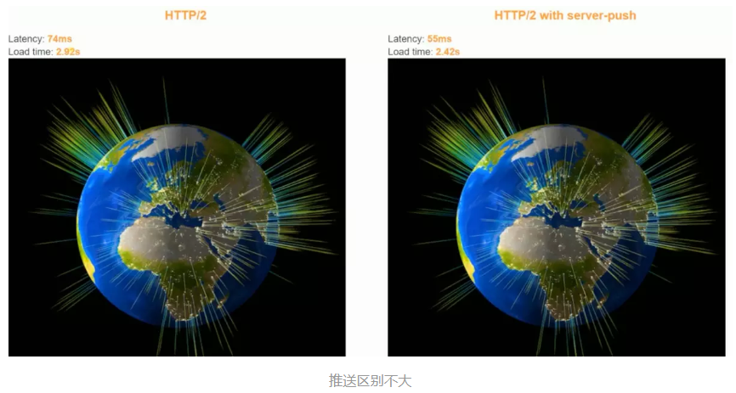

Nginx配置

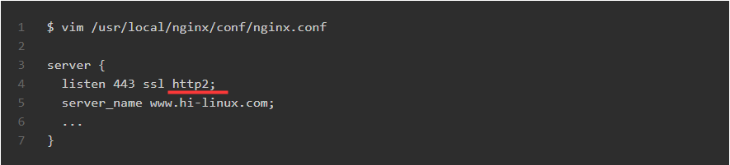

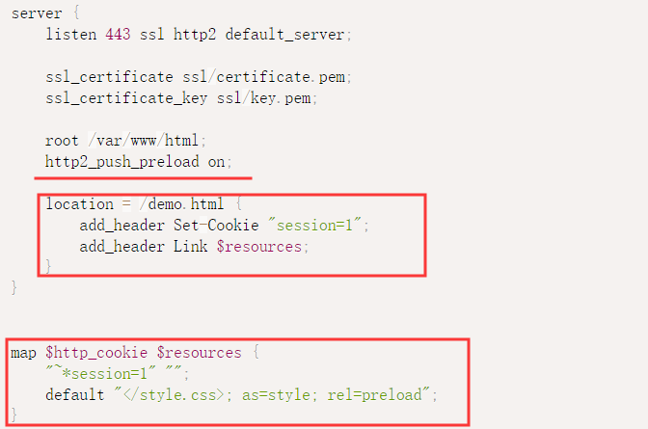

Vendor包大小

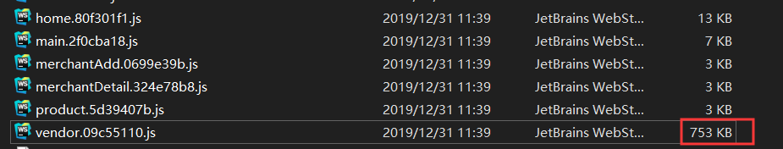

静态引入多语言

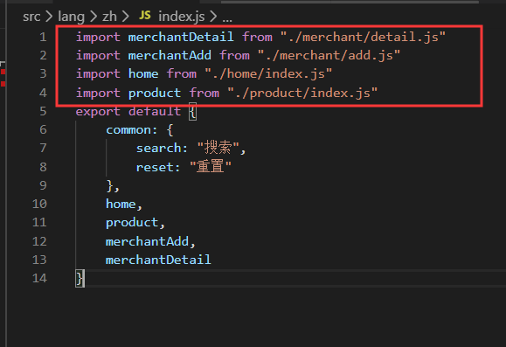

1.多语言第一次加载

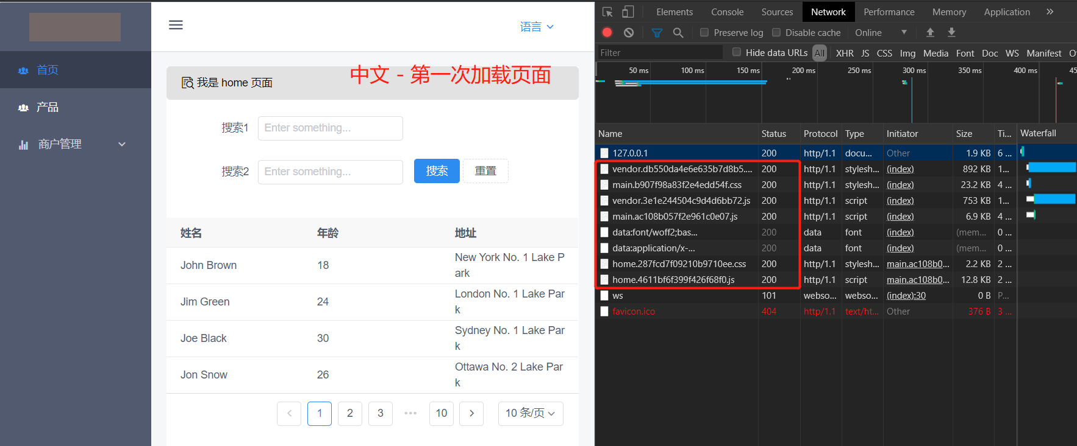

2. 切换成英文, 效果还是一样

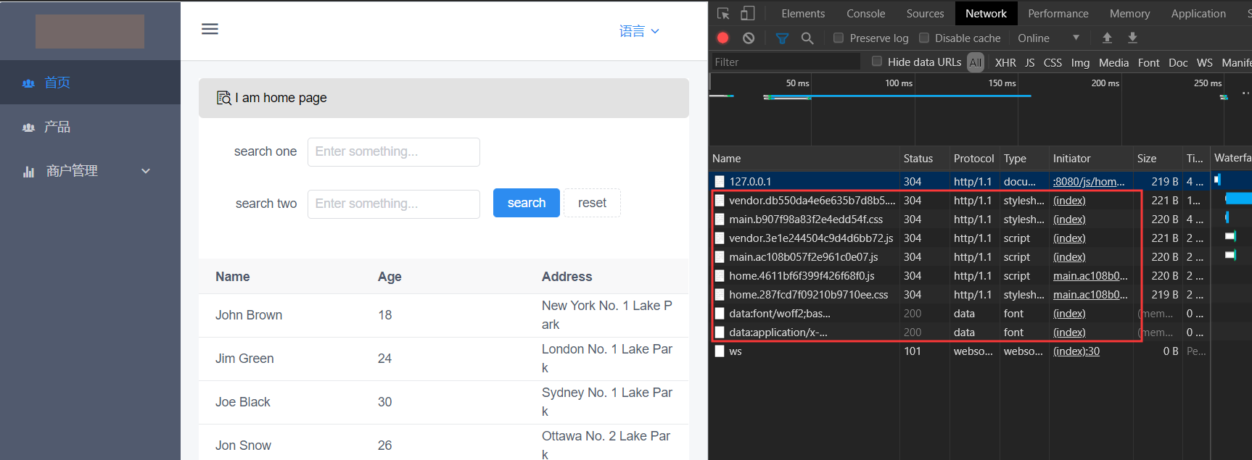

3. 当我们打开首页的时候.其实全部多语言已经包含在main.js里面., 英文也是

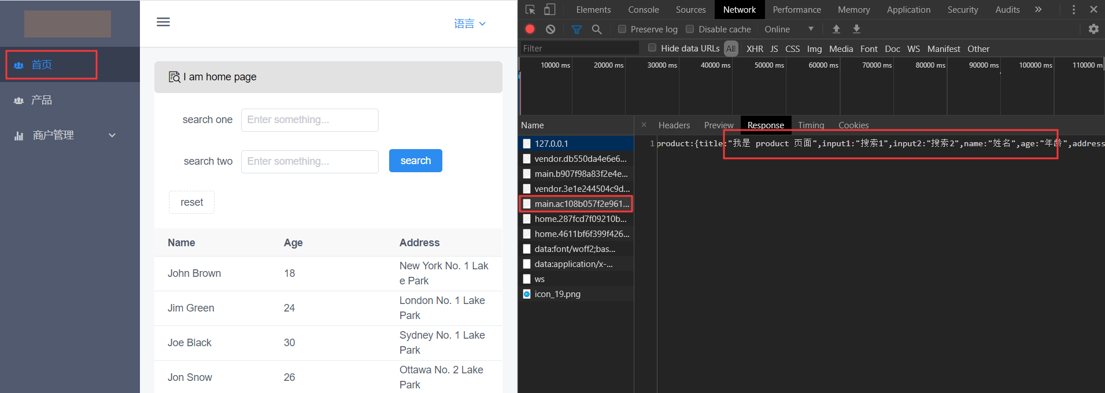

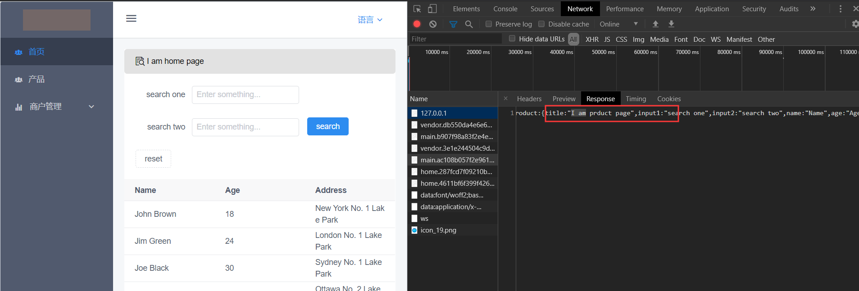

4. 写在单组件里面

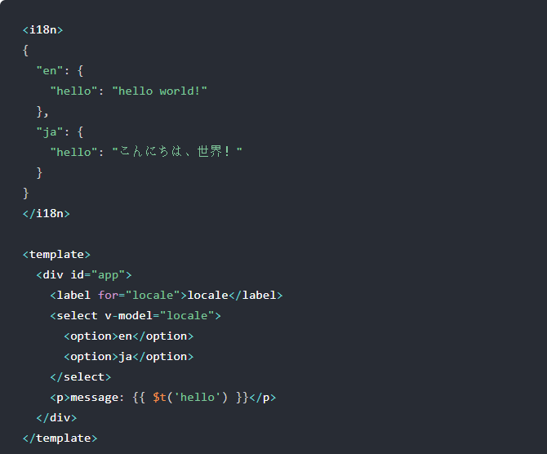

Webpack 深入浅出

<https://juejin.im/post/5df884ad6fb9a0164e7f979d?utm_source=gold_browser_extension#heading-16>

<https://mp.weixin.qq.com/s?__biz=MzI0MzIyMDM5Ng==&mid=2649825759&idx=1&sn=726279d3dfc2ea0b6ba34788517753ad&chksm=f175eb1cc602620a66821baedcb2663e393f7ae4857e8daf6d57e4c436f9a7297a555d0e4750&scene=21#wechat_redirect>

<https://webpack.wuhaolin.cn/4%E4%BC%98%E5%8C%96/4-9CDN%E5%8A%A0%E9%80%9F.html>

前端性能优化

<https://alienzhou.github.io/fe-performance-journey/7-preload/#_3-%E9%A2%84%E5%8A%A0%E8%BD%BD%E7%9A%84%E7%AD%96%E7%95%A5>

webp

<https://www.jianshu.com/p/db4704e84e6d>

dns-prefetch, http2, CDN(http4个同域请求， js, css分开不同域名), ddlplugin, ugify, happypack, cachechrol, 路由懒加载， 多语言懒加载， preload, 浏览器缓存（html 不缓存）， chunkcash, vendor, contentchash，提取公共代码。